建设项目环境保护设施
竣工验收监测报告

项目名称：杭州利事发纸塑包装有限公司建设项目

杭州利事发纸塑包装有限公司
二0一八年五月
承 诺 书
我公司郑重承诺：对本报告所有内容的真实性和准确性负责，严格按照环保设施竣工验收的要求进行编制，报告内容有任何因造假、失实的情况而产生的法律责任，概由我公司承担。

特此承诺！

单位（盖章）：

项目负责人（签字）：

年 月 日

目 录
前言 1
1、验收监测依据 2
2、建设项目工程概况 3
3、环评中环保建议、结论及批复意见 4
4、评价标准 5
5、监测内容 7
6、监测分析方法和质量保证 10
7、环境管理检查 12
8、结论 15

前言
杭州利事发纸塑包装有限公司成立于2007年1月1日，位于萧山区河上镇紫霞村，主要从事包装装潢、其他印刷品印刷、生产：纸箱、塑料制品（不可降解的一次性塑料制品除外），于2011年1月28日通过萧山区环保局审批，取得“关于杭州利事发纸塑包装有限公司建设项目环境影响报告表审查意见的函”（萧环建【2011】260号），审批内容为年产纸箱、包装装潢印刷、其他印刷品印刷30万米、塑料制品2吨（不可降解的一次性塑料制品除外）、五金机械配件2吨。
我公司根据企业现有生产情况，于2018年4月28、29日委托杭州普洛赛斯检测科技有限公司进行了环保监测和调查，在此基础上编制了环保设施竣工验收监测报告。

1、验收监测依据
（1）中华人民共和国国务院 253号令《建设项目环境保护管理条例》，1998年12月；
（2）国家环境保护总局[2001]第13号令《建设项目竣工环境保护验收管理办法》，2001年12月；
（3）浙江省人民政府省政府令第364号《浙江省建设项目环境保护管理办法》，2018年3月；
（4）浙江省环境保护厅浙环发[2009]89号文《关于印发<浙江省环境保护厅建设项目竣工环境保护验收技术管理规定>的通知》，2009年；
（5）浙江省工业环保设计研究院编制的《杭州利事发纸塑包装有限公司建设项目环境影响报告表》，2017年12月；
（6）杭州市萧山区环境保护局萧环建【2011】260号文《关于杭州利事发纸塑包装有限公司建设项目环境影响报告表审查意见的函》，2011年1月；

2、建设项目工程概况

2.1 企业概况
（1）项目名称：杭州利事发纸塑包装有限公司建设项目
（2）建设性质：新建
（3）项目地理位置：杭州利事发纸塑包装有限公司位于萧山区河上镇紫霞村，项目东面、南面、西面均为厂房，北面为小路。

2.2 企业项目批建情况
环评批复建设规模：年产纸箱、包装装潢印刷、其他印刷品印刷30万米、塑料制品2吨（不可降解的一次性塑料制品除外）、五金机械配件2吨
目前实际建设规模：年产纸箱、包装装潢印刷、其他印刷品印刷30万米，塑料制品（不可降解的一次性塑料制品除外）、五金机械配件未生产，承诺今后不再生产。

2.3 生产工艺情况
本项目生产工艺流程及产污环节如下：
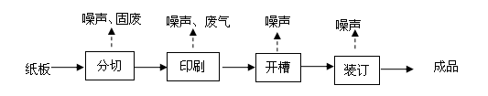
注：外购纸板经分切、印刷、开槽后装订成型即可
因此，本项目生产过程中产生的污染物主要为成型过程中产生的油墨废气、纸板边角料和设备噪声。

2.3.2 主要设备
表2-1建设项目主要设备表
设备名称 | 审批数量 | 实际数量 | 备注
印刷机 | 2台 | 2台 | /
订车 | 2台 | 2台 | /
分纸机 | 2台 | 2台 | /
注塑机 | 1台 | 0 | 未购买
冲床 | 2台 | 0 | 未购买
甩刀机 | 1台 | 0 | 未购买

2.3.3 原辅材料
本项目原辅材料见表2-2。
表2-2 项目主要原辅材料消耗
序号 | 主要原辅材料名称 | 审批用量 | 实际用量
1 | 塑料粒子 | 2t/a | 0
2 | 钢材 | 2t/a | 0
3 | 纸板 | 30万米/a | 30万米/a
4 | 水性油墨 | 0.4t/a | 0.4t/a
5 | 水 | 242t/a | 240t/a
6 | 电 | 5万KW.h/a | 5万KW.h/a

2.4 污染源及污染物分析和污染治理措施
（1）废气
本项目废气主要为油墨废气，经车间通风后排放。
（2）废水
本项目产生的废水主要为职工的生活污水。生活污水经污水处理装置后排放。
（3）噪声
项目噪声主要分纸机、印刷机等的设备噪声。
加强高噪声设备的维护管理，避免设备不正常运行产生的噪声。夜间不生产。（4）固废
本项目固废主要为员工生活垃圾、边角料、次品和废油墨桶。生活垃圾、边角料、次品由村集体统一收集运送到本村垃圾中转站，送环卫部门处理，边角料、次品由环卫部分分拣后出售给物资公司综合利用。废油墨桶由销售商回收综合利用，统一处理。

3、环评中环保建议、结论及批复意见

3.1 环评建议
（1）确保本报告所提出的各项污染防治措施落到实处，切实履行“三同时”。并尽快申请环保竣工验收。
（2）尽量选取低噪声设备，设备安装时应注意隔音、降噪。
（3）远期待截污管网建成并接入污水处理厂后，企业废水纳管排放。
（4）落实好固体废弃物的出路，禁止焚烧，防止二次污染。
（5）制定并落实各种相关的生产管理制度，加强对职工的培训教育，做好各项生产事故防范措施。
（6）关心并积极听取可能受项目环境影响的附近的居民和附近单位的工作人员的反映，定期向项目最高管理者和当地环保部门汇报项目环境保护工作的情况，同时接受当地环境保护部门的监督和管理。遵守有关环境法律、法规，树立良好的企业形象，实现经济效益与社会效益、环境效益相统一。

3.2 环评总结论
杭州利事发纸塑包装有限公司建设项目选址合理，符合国家产业政策，项目建设符合清洁生产原则，项目污染物在达标排放情况下对周围环境影响较小，区域环境质量能维持现状，只要厂方重视环保工作，认真落实评价提出的各项污染防治对策，加强对污染物的治理工作，做到环保工作专人分管，责任到人，加强对各类污染源的管理，落实环保治理所需要的资金，则该项目的实施，可以做到在较高的生产效益的同时，又能达到环境保护的目标。因此该项目从环保角度来说是可行的。

3.3 环评批复意见（萧环建【2011】260号）
关于杭州利事发纸塑包装有限公司建设项目环境影响报告表审查意见的函
杭州利事发纸塑包装有限公司：
你单位报来的浙江省工业环保设计研究院编制的《杭州利事发纸塑包装有限公司建设项目环境影响报告表》已悉。该项目选址于萧山区河上镇此霞村，利用现有工业用房，属新建。项目内为年产纸箱、包装装潢印刷、其他印刷品印刷30万米、塑料制品2吨（不可降解的一次性塑料制品除外）、五金机械配件2吨，主要生产设备有印刷机2台、订车2台、分纸机2台、甩刀机1台、注塑机1台、冲床2台。经审查，根据环评报告结论，同意实施。环评报告中的污染防治对策、措施可作为项目实施和企业环境管理依据。在项目实施过程中你单位应严格执行环保“三同时”制度，并做好以下各项工作：
1、实行雨污分流、注塑冷却水循环利用，不外排；生活污水经地埋式生活污水处理设施处理达到《污水综合排放标准》（GB8978-1996）中一级标准后方可排放，待附近污水管网接通后，生活污水经处理达到《污水综合排放标准》（GB8978-1996）中三级标准后送污水处理厂处理。
2、合理布局生产车间，采取隔声降噪措施，确保厂界达到《工业企业厂界环境噪声排放标准》（GB12348-2008）2类标准，严禁噪声扰民，禁止夜间生产。
3、油墨废气等工艺废气配套治理设施，经处理后排放必须达到《大气污染物综合排放标准》（GB16297-1996）中二级排放标准。
4、固体废弃物必须分类妥善处置，积极实行综合利用，不得随意倾倒和丢弃。属危险固废（废油墨桶）集中收集后送有资质单位处置。
5、本项目不得实施制版晒版工艺。
6、本项目不设食堂、宿舍及燃煤（油）锅炉。
7、生产工艺、规模、地址及企业性质等发生重大变化必须重新报批。
8、项目建设用地必须符合土地利用总体规划和城建规模。
本项目实施过程中，请河上镇人民政府加强日常环境监督管理。

4、评价标准

4.1废气
油墨废气排放执行《大气污染物综合排放标准》（GB 16297-1996）中二级限值要求，详见表4-1。
表4-1废气排放标准
检测项目 | 无组织排放监控浓度限值（mg/m³）
非甲烷总烃 | 4.0

4.2废水
废水排放执行《污水综合排放标准》（GB8978-1996）中一级限值要求，详见表4-2。
表4-2废水排放标准
检测项目 | 排放限值
pH值 | 6-9
悬浮物 | 70
化学需氧量 | 100
氨氮 | 15
总磷 | 0.5
单位：mg/L，pH值为无量纲。

4.2噪声
本项目噪声主要来源于分纸机、印刷机等机械设备，设备运行过程中噪声值较低，由于设备安装在屋内，且噪声不大，因此只要加强车间噪声的防治，则本项目噪声影响不大，本次不做检测。

4.3固废
本项目固废已落实环评要求处置措施，根据环评报告不会造成二次污染，本次不做检测。

5、监测内容

5.1 验收监测期间工况说明
2018年4月杭州普洛赛斯检测科技有限公司对我公司建设项目进行了环保设施竣工验收监测。
监测期间本项目生产负荷
监测工况 | 现场监测期间，2018年4月28日生产纸箱、包装装潢印刷、其他印刷品印刷900米，4月29日生产纸箱、包装装潢印刷、其他印刷品印刷880米，生产负荷达到75%，符合竣工验收条件。
备注 | 全年工作300天

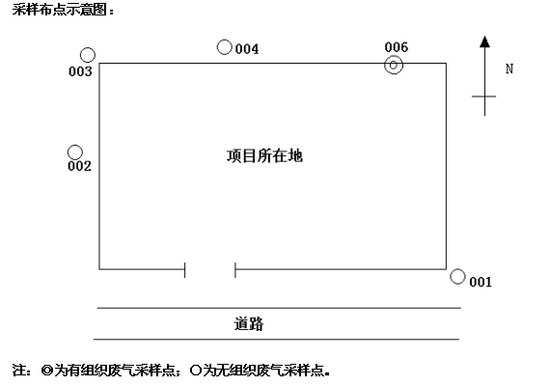
5.2 验收监测内容和频次

5.2.1废气监测结果和评价
监测期间气象参数测定结果
日期 | 风向 | 风速 m/s | 气温 ℃ | 大气压kPa | 天气状况
2018年4月28日 | N | 1.2 | 24.1 | 101.2 | 晴
2018年4月29日 | N | 1.3 | 23.6 | 101.1 | 晴
无 组 织 废 气 检 测 结 果
采样点 | 检测项目 | 单位 | 检测结果 |  |  |  | 限值
采样点 | 检测项目 | 单位 | 第一周期 |  |  |  | 限值
采样点 | 检测项目 | 单位 | 第一频次 | 第二频次 | 第三频次 | 第四频次 | 限值
参照点001 | 非甲烷总烃（以碳计） | mg/m³ | 0.702 | 0.663 | 0.577 | 0.682 | 4.0
监控点002 | 非甲烷总烃（以碳计） | mg/m³ | 0.876 | 0.903 | 1.06 | 0.906 | 4.0
监控点003 | 非甲烷总烃（以碳计） | mg/m³ | 1.42 | 1.53 | 1.45 | 1.38 | 4.0
监控点004 | 非甲烷总烃（以碳计） | mg/m³ | 0.953 | 1.05 | 0.965 | 1.09 | 4.0
无 组 织 废 气 检 测 结 果
采样点 | 检测项目 | 单位 | 检测结果 |  |  |  | 限值
采样点 | 检测项目 | 单位 | 第二周期 |  |  |  | 限值
采样点 | 检测项目 | 单位 | 第一频次 | 第二频次 | 第三频次 | 第四频次 | 限值
参照点001 | 非甲烷总烃（以碳计） | mg/m³ | 0.595 | 0.664 | 0.591 | 0.733 | 4.0
监控点002 | 非甲烷总烃（以碳计） | mg/m³ | 1.27 | 1.32 | 1.19 | 1.54 | 4.0
监控点003 | 非甲烷总烃（以碳计） | mg/m³ | 1.25 | 1.37 | 1.23 | 1.40 | 4.0
监控点004 | 非甲烷总烃（以碳计） | mg/m³ | 1.87 | 1.95 | 1.79 | 1.88 | 4.0
2018年4月28、29日监测周期内，非甲烷总烃非甲烷总烃无组织排放浓度能满足《大气污染物综合排放标准》（GB16297-1996）表2中无组织排放监控浓度限值。

5.2.3生活污水检测结果和评价
2018年4月28废 水 检 测 结 果
采样点 | 检测项目 | 单位 | 检测结果 |  |  |  | 限值
采样点 | 检测项目 | 单位 | 第一周期 |  |  |  | 限值
采样点 | 检测项目 | 单位 | 第一频次 | 第二频次 | 第三频次 | 第四频次 | 限值
废水排放口 | pH值 | / | 7.41 | 7.50 | 7.46 | 7.44 | 6-9
废水排放口 | 化学需氧量 | mg/L | 88.3 | 81.6 | 77.3 | 71.4 | 100
废水排放口 | 氨氮 | mg/L | 1.90 | 1.79 | 1.84 | 1.82 | 15
废水排放口 | 悬浮物 | mg/L | 26 | 30 | 32 | 31 | 70
废水排放口 | 总磷 | mg/L | 0.042 | 0.020 | 0.035 | 0.049 | 0.5
2018年4月29日 废 水 检 测 结 果
采样点 | 检测项目 | 单位 | 检测结果 |  |  |  | 限值
采样点 | 检测项目 | 单位 | 第二周期 |  |  |  | 限值
采样点 | 检测项目 | 单位 | 第一频次 | 第二频次 | 第三频次 | 第四频次 | 限值
废水排放口 | pH值 | / | 7.40 | 7.50 | 7.43 | 7.47 | 6-9
废水排放口 | 化学需氧量 | mg/L | 86.8 | 71.1 | 87.4 | 77.6 | 100
废水排放口 | 氨氮 | mg/L | 1.80 | 1.88 | 1.85 | 1.86 | 15
废水排放口 | 悬浮物 | mg/L | 29 | 35 | 30 | 32 | 70
废水排放口 | 总磷 | mg/L | 0.056 | 0.085 | 0.071 | 0.064 | 0.5
2018年4月28、29日监测周期内，生活污水中pH值、化学需氧量 、氨氮悬浮物、总磷排放浓度能满足《污水综合排放标准》GB 8978-1996中一级限值要求。

5.2.3噪声监测结果和评价
本项目噪声主要来源于分纸机、印刷机等机械设备，设备运行过程中噪声值较低，由于设备安装在屋内，且噪声不大，因此只要加强车间噪声的防治，则本项目噪声影响不大，本次不做检测。

5.3.4 固体废物调查

5.3.4.1 种类和属性
本项目产生的固废如下表。
企业固废实际产生情况及处理情况
序号 | 固废名称 | 属性 | 处置方式 | 实际情况
1 | 生活垃圾 | 一般固废 | 由村集体统一收集运送到本村垃圾中转站，送环卫部门处理，边角料、次品由环卫部分分拣后出售给物资公司综合利用 | 与环评一致
1 | 边角料、次品 | 工业固废 | 由村集体统一收集运送到本村垃圾中转站，送环卫部门处理，边角料、次品由环卫部分分拣后出售给物资公司综合利用
2 | 油墨桶 | 危险固废 | 由销售商回收综合利用，统一处理 | 与环评一致

5.3.4.2 固废收集、储存情况及固体废物管理制度
本项目固废主要为员工生活垃圾、边角料、次品和废油墨桶。生活垃圾、边角料、次品由村集体统一收集运送到本村垃圾中转站，送环卫部门处理，边角料、次品由环卫部分分拣后出售给物资公司综合利用。废油墨桶由销售商回收综合利用，统一处理。

6、监测分析方法和质量保证

6.1监测分析方法
本项目检测方法一览表
样品类别 | 检测项目 | 检测方法
废气 | 非甲烷总烃 | 《空气和废气监测分析方法》(第四版增补版)国家环保总局(2007年)
废水 | pH值 | 水质 pH值的测定 玻璃电极法GB/T 6920-1986
废水 | 氨氮 | 水质 氨氮的测定 纳氏试剂分光光度法HJ 535-2009
废水 | 化学需氧量 | 水质 化学需氧量的测定 重铬酸盐法HJ 828-2017
废水 | 总磷 | 水质 总磷的测定 钼酸铵分光光度法 GB/T 11893－1989
废水 | 悬浮物 | 水质 悬浮物的测定 重量法GB/T 11901-1989

6.2质量保证和质量控制
为了确保监测数据具有代表性、可靠性、准确性，在本次监测中应对检测全过程包括布点、采样、实验室分析、数据处理等各环节进行严格的质量控制。具体要求如下：
（1）验收监测中及时了解生产工况情况，保证监测过程中工况符合达到设计规模的75%以上。
（2）合理布设监测点位，保证各监测点位布设的科学性和可比性。
（3）现场采样、分析人员须经技术培训、安全教育持证上岗后方可工作。
（4）本次监测所用仪器、量器均为计量部门鉴定认证和分析人员校准合格的。
（5）监测分析方法采用国家颁布的标准（或推荐）分析方法。
（6）监测报告实行三级审核。

7、环境管理检查

7.1 环保审批手续及“三同时”执行情况
杭州利事发纸塑包装有限公司建设项目环保审批手续基本齐全。基本执行了国家环境保护“三同时”的有关规定，做到了环保设施与项目同时设计，同时施工，同时投入运行。

7.2 环境管理规章制度的建立及其执行情况
我公司有明确环境保护管理职责和环境保护管理制度。

7.3 环保机构设置和人员的配置情况
我目前公司无专职环保部门，但有兼职的环保人员。

7.4 环保设施运转情况
监测期间环保设施运转正常。

7.5 厂区环境绿化情况
厂区四周绿化少，厂房车间、道路规划整齐整洁。

7.6 环评批复执行情况
环评批复意见在工程实施中的落实情况见表7-1。
表7-1 环评批复要求落实情况
项目 | 环评及批复要求 | 实际落实情况
项目选址及规模 | 杭州利事发纸塑包装有限公司选址于萧山区河上镇此霞村，利用现有工业用房，属新建。项目内为年产纸箱、包装装潢印刷、其他印刷品印刷30万米、塑料制品2吨（不可降解的一次性塑料制品除外）、五金机械配件2吨，主要生产设备有印刷机2台、订车2台、分纸机2台、甩刀机1台、注塑机1台、冲床2台。 | 企业只进行纸箱、包装装潢印刷、其他印刷品印刷，塑料制品、五金机械配件未生产，承诺今后也不再生产，其他与萧环建【2011】260号审批一致。
废水 | 实行雨污分流、注塑冷却水循环利用，不外排；生活污水经地埋式生活污水处理设施处理达到《污水综合排放标准》（GB8978-1996）中一级标准后方可排放，待附近污水管网接通后，生活污水经处理达到《污水综合排放标准》（GB8978-1996）中三级标准后送污水处理厂处理。 | 本项目产生的废水主要为职工的生活污水。生活污水经污水处理装置后排放，经杭州普洛赛斯检测科技有限公司2018年4月28、29日监测周期内监测，生活污水中各污染物排放浓度能满足《污水综合排放标准》GB 8978-1996中一级限值要求。
废气 | 油墨废气等工艺废气配套治理设施，经处理后排放必须达到《大气污染物综合排放标准》（GB16297-1996）中二级排放标准。 | 本项目废气主要为油墨废气，经车间通风后排放，经杭州普洛赛斯检测科技有限公司2018年4月28、29日监测周期内监测，非甲烷总烃无组织排放浓度能满足《大气污染物综合排放标准》（GB16297-1996）表2中无组织排放监控浓度限值。
噪声 | 合理布局生产车间，采取隔声降噪措施，确保厂界达到《工业企业厂界环境噪声排放标准》（GB12348-2008）2类标准，严禁噪声扰民，禁止夜间生产。 | 生产车间在生产时关闭门窗。
固体废弃物 | 固体废弃物必须分类妥善处置，积极实行综合利用，不得随意倾倒和丢弃。属危险固废（废油墨桶）集中收集后送有资质单位处置。 | 本项目固废主要为员工生活垃圾、边角料、次品和废油墨桶。生活垃圾、边角料、次品由村集体统一收集运送到本村垃圾中转站，送环卫部门处理，边角料、次品由环卫部分分拣后出售给物资公司综合利用。废油墨桶由销售商回收综合利用，统一处理。
其他 | 本项目不得实施制版晒版工艺。 | 本项目无制版晒版工艺。
其他 | 本项目不设食堂、宿舍及燃煤（油）锅炉。 | 本项目不设食堂、宿舍及燃煤（油）锅炉。
其他 | 项目建设用地必须符合土地利用总体规划和城建规模。 | 本项目建设用地必须符合土地利用总体规划和城建规模
其他 | 建生产工艺、规模、地址及企业性质等发生重大变化必须重新报批。 | 本项目生产工艺、规模、地址及企业性质等未发生重大变化。

8、结论
对照《中华人民共和国环境保护法》等环保法律、法规和标准及杭州市萧山区环境保护局萧环建【2011】260号。本公司竣工环境保护验收监测结论如下：
（1）我公司噪声主要来源于分纸机、印刷机等机械设备，设备运行过程中噪声值较低，由于设备安装在屋内，且噪声不大，生产时关闭门窗，噪声影响不大。
（2）我公司废气主要为油墨废气，经车间通风后排放，经杭州普洛赛斯检测科技有限公司2018年4月28、29日监测周期内监测，非甲烷总烃无组织排放浓度能满足《大气污染物综合排放标准》（GB16297-1996）表2中无组织排放监控浓度限值。
（3）本项目固废主要为员工生活垃圾、边角料、次品和废油墨桶。生活垃圾、边角料、次品由村集体统一收集运送到本村垃圾中转站，送环卫部门处理，边角料、次品由环卫部分分拣后出售给物资公司综合利用。废油墨桶由销售商回收综合利用，统一处理。
（4）我公司产生的废水主要为职工的生活污水。生活污水经污水处理装置后排放，经杭州普洛赛斯检测科技有限公司2018年4月28、29日监测周期内监测，生活污水中各污染物排放浓度能满足《污水综合排放标准》GB 8978-1996中一级限值要求。

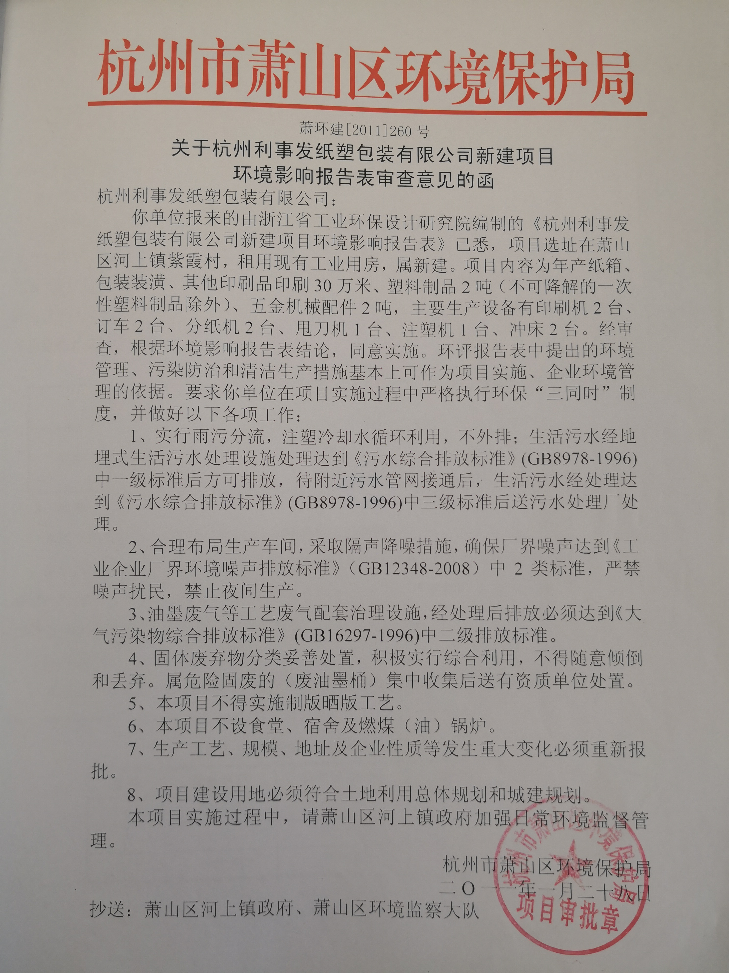

证 明

杭州利事发纸塑包装有限公司的生活垃圾、边角料、次品由村集体统一收集运送到本村垃圾中转站，送环卫部门处理，边角料、次品由环卫部分分拣后出售给物资公司综合利用。
特此证明。

盖章

年 月 日

报表
生产日期 | 产品名称 | 产量
2018年4月28日 | 纸箱、包装装潢印刷、其他印刷品印刷 | 900米
22018年4月29日 | 纸箱、包装装潢印刷、其他印刷品印刷 | 880米

我公司承诺以上数据真实、有效。如有瞒报、谎报愿承担一切责任。

单位盖章

承诺

目前我公司只进行生产纸箱、包装装潢印刷、其他印刷品印刷，原审批的塑料制品（不可降解的一次性塑料制品除外）、五金机械配件未生产，本公司承诺今后塑料制品（不可降解的一次性塑料制品除外）、五金机械配件也不会投入生产，如确实需要，再报请环保局进行环评审批，并重新进行环保验收。
特此承诺！

杭州利事发纸塑包装有限公司
2018年5月

